Pressemitteilung 59AM15
Aktuell Februar 2015
Weihnachtsmarktverkauf der AMF-Azubis mit neuer Rekordsumme für sozialen Zweck
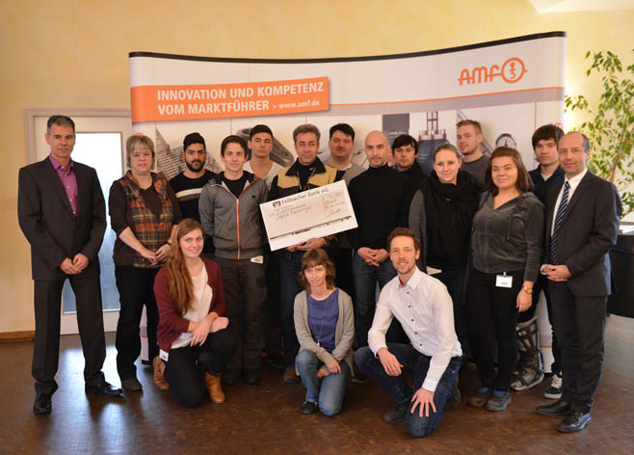
12.000 € Spende für Unfallopfer
(Fellbach) Mit einer Rekordspende haben die Auszubildenden der Andreas Maier GmbH & Co. KG (AMF) ihre Weihnachtsmarktaktion 2014 abgeschlossen. 12.000 Euro brachte der Verkauf der eigens hergestellten Produkte aus Metall im neunten Jahr der Aktion. Das Geld fließt in diesem Jahr an einen Mitarbeiter und ehemaligen Azubi, der im Sommer 2014 bei einem Verkehrsunfall schwerst verletzt wurde.
Kontakt und Informationen:
ANDREAS MAIER GmbH & Co. KG
Marcel Häge
Waiblinger Straße 116
D-70734 Fellbach
Tel. +49 (0)711 – 57 66 - 264
m.haege@amf.de
www.amf.de
Text und Bilder unter www. pressearbeit.org

Eine Welle der Solidarität spürbar
Das Geld stammt aus dem Weihnachtsmarktverkauf 2014, bei dem die AMF-Auszubildenen alljährlich eigens hergestellte und vermarktete Produkte verkaufen. Die Verkaufserlöse der schon traditionellen Weihnachtsmarktaktion wurden aufgestockt durch die von Mitarbeitern eingesetzte Zeit am Verkaufsstand, die AMF in den Spendentopf einzahlte. „Hier war dieses mal eine große Solidarität in der Belegschaft spürbar“, erzählt Ausbildungsleiterin Martina Breyer. „Es gab aber auch einen dreistelligen Spendenbetrag, den Besucher aus Hilfsbereitschaft mit dem Unfallopfer einfach so freiwillig gespendet haben“, berichtet Sebastian Ebinger, kaufmännischer Auszubildender. Am Donnerstag überreichten Projekt-Beteiligte von AMF zusammen mit der Geschäftsleitung einen Scheck an die Familie des Unfallopfers. Mit dem Geld sollen Maßnahmen für Reha und Wiedereingliederung unterstützt werden.
Die Rekordsumme ist das beste Ergebnis der neunjährigen Weihnachtsmarktaktion. Die Azubis folgen damit dem „großen“ Unternehmen, das 2014 mit 40 Mio. Euro ebenfalls einen Rekordwert vermelden konnte. Wie in vergangenen Jahren spenden die Beteiligten das Geld für einen sozialen Zweck. Insgesamt haben die Berufseinsteiger von AMF in neun Jahren damit schon über 73.000 Euro gespendet.
252 Wörter,1.922 Zeichen
Text und Bilder auch unter www.pressearbeit.org

((Info zur AMF-Azubi Weihnachtsmarktaktion))

Spende für einen guten Zweck
Für das Projekt Weihnachtsmarktstand arbeiten angehende Industriekaufleute und Werkzeugmechaniker, DHBW Studierende, Technische Zeichner, Mechatroniker und Lagerlogistik-Fachkräfte fächer- und funktionsübergreifend wie in einem realen Unternehmen zusammen. In dem praxisnahen Projekt, das bereits im Frühjahr beginnt, lernen sie unternehmerisches Denken und Handeln unter echten Rahmenbedingungen. Lohn für die Anstrengung mit echtem Zeitdruck ist der Erfolg beim Verkauf, der jedes Jahr einem guten Zweck zugute kommt. Wem die Gelder zufließen bestimmen die Auszubildenden dabei selber. Die Weihnachtsaktion soll es auch 2015 wieder geben.

((Firmeninfo))

Marktführer beim Spannen auf dem Maschinentisch
Das 1890 als Schlossfabrik Andreas Maier Fellbach (AMF) gegründete Unternehmen gehört heute weltweit zu den Marktführern rund ums Spannen, Schrauben und Schließen. Mit mehr als 5.000 Produkten sowie zahlreichen Patenten gehören die Schwaben zu den Innovativsten ihrer Branche. Durch weltweite Marktpräsenz haben die Mitarbeiter stets ein Ohr für die Probleme der Kunden. Daraus entwickelt AMF mit kompetenter Beratung, intelligenter Ingenieurleistung und höchster Fertigungsqualität immer wieder Standard- und Speziallösungen, die sich am Markt durchsetzen. Erfolgsgaranten sind bei der Andreas Maier GmbH & Co. KG Schnelligkeit, Flexibilität und 230 gut qualifizierte Mitarbeiter. 2014 erzielte AMF mit 40 Mio. € einen erneuten Umsatzrekord.

Bilderverzeichnis AMF, Scheckübergabe.
Mit 2 Klicks zu Text und Bild unter www.pressearbeit.org.
Bild Nr. 59-01 AM_SpendenÜbergabe.jpg
Auszubildende von AMF spenden 12.000 Euro für einen Mitarbeiter und ehemaligen Azubi, der bei einem Verkehrsunfall schwer verletzt wurde. Das Geld hilft bei Rehamaßnahmen und bei der Wiedereingliederung.

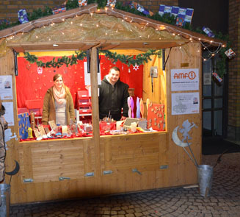  Bild Nr. 59-02 AM_Weihnachtsstand2014.jpg  Das gespendete Geld in Höhe von 12.000 Euro stammt aus dem Weihnachtsmarktverkauf 2014, bei dem die AMF-Auszubildenden alljährlich eigens hergestellte und vermarktete Produkte verkaufen. | 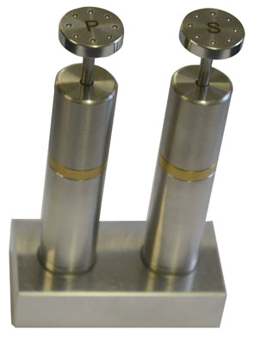  Bild Nr. 59-03 AM_Salz+Pfeffermühle.jpg  Fand guten Anklang bei den Käufern und unterstützt einen guten Zweck: Salz- + Pfeffermühle von den Azubis bei AMF gefertigt.

